Ontwerpproces
Het ontwerpen van een bed is makkelijker gezegd dan gedaan. Dit hebben wij vooral opgemerkt bij het bedenken van ideeën. Om inspiratie op te doen, zijn we vooral om ons heen gaan kijken. Hieruit zijn ideeën gekomen. Vanuit deze ideeën zijn we begonnen met het maken van ontwerpen.

Ideeën
Tijdens de brainstromsessies zijn wij op allerlei ideeën gekomen. Deze ideeën zijn allemaal op de IPad genoteerd op verschillende manieren. Een aantal hiervan zijn ook in een mindmap genoteerd. In de eerste mindmap hebben we de eisen genoteerd die ook in het Programma van Eisen staan:
- Het bed moet bestand zijn tegen trillingen en schokken die worden veroorzaakt door aardbevingen met een intensiteit van 5,9 volgens de schaal van Richter. Het bed moet dus eveneens een spanning van 10¹² Joule aankunnen.
- Het bed moet aantrekkelijk zijn voor de algemene consument. Hierbij plaatsen wij onszelf in de plek van de consument.
- Het ontwerp moet het liefst duurzaam zijn.
- Het ontwerp moet haalbaar zijn om op grote aantallen te produceren.
- Het bed moet comfortabel liggen voor de consument.
- Het bed moet de gene erin beschermen in het geval van een aardbeving.
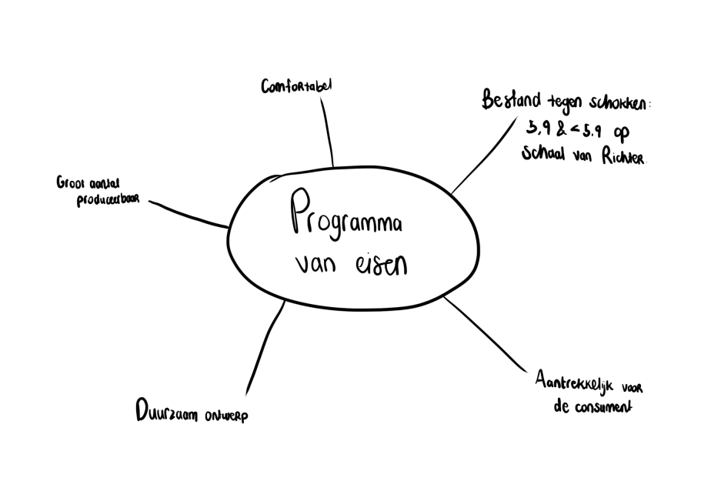

Afbeelding 1: Mindmap met de eisen

Het eindproduct moet uiteraard voldoen aan meerdere eisen. Deze eisen zijn hier in dit rapport te lezen onder het hoofdstuk 'Programma van Eisen'.

Vervolgens zijn we gaan bedenken hoe het bed stabiel kan blijven tijdens de bevingen. Hiervoor zijn we gaan kijken naar verschillende constructies¹. Hieruit zijn de volgende tekeningen gekomen:

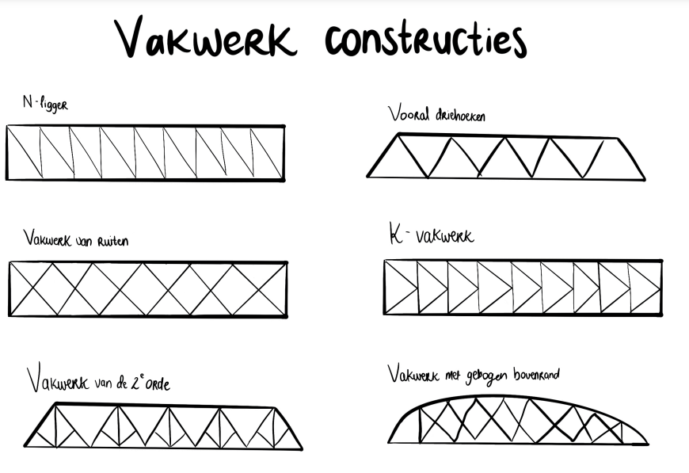

Afbeelding 2: Vakwerk constructies

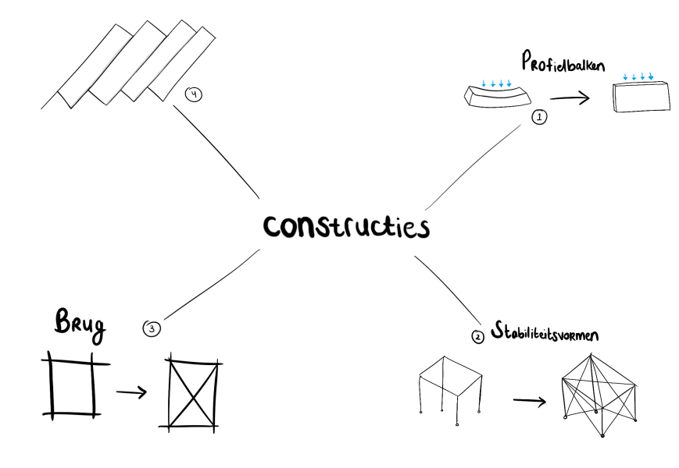

Afbeelding 3: Mindmap met constructies

In de mindmap is te zien:
- Bij nummer 1 is te zien, dat als je een balk verticaal rechtop houdt, dat het buigen van deze balk veel moeilijker, dan dat je dit horizontaal rechtop houdt.
- Bij nummer 2 is een stabiliteitsvorm te zien, waarbij er bij een tafel ieder hoekpunt met elkaar verbonden is.
- Bij nummer 3 is een constructie te zien, dat ook onder anderen bij bruggen te zien is. Er zij twee rechthoeken, waarvan er bij de een dwars, een diagonaal element op de rechthoek ziet. Dit element zorgt voor extra stabiliteit.
- Bij nummer 4 is een vorm van stabiliteit te zien dat ons docent, mevrouw Smink, ons heeft vertoond. Zie de afbeelding hieronder voor een beter indicatie van deze vorm:

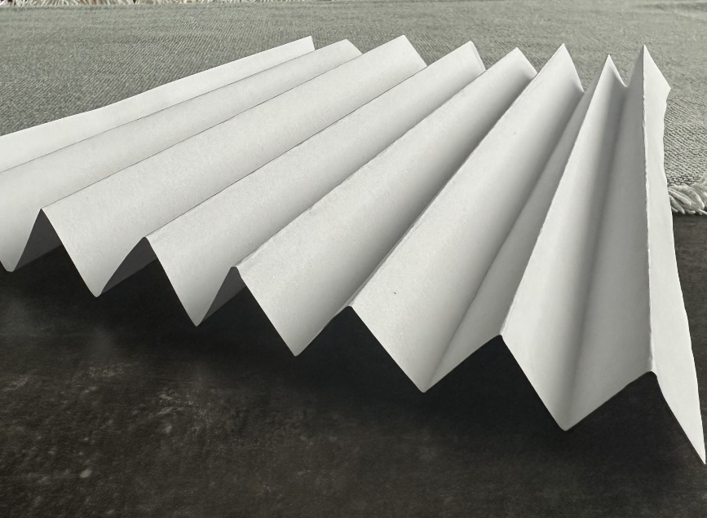

Afbeelding 4: een stabiliteitsvorm van papier

In de schets over vakwerkconstructies zijn zes verschillende constructies te zien die vaak in de bouw gebruikt worden.
Na het oriënteren zijn wij begonnen met het maken van schetsen voor het eindproduct: het bed.

Concepten en conceptkeuze
Uit het verwerken van onze ideen op papier, zijn de volgende concepten gekomen. Bij ieder concept staat er wat het idee is en of het een Go of No-Go heeft gekregen.
Concept 1
Het bed is een 'box' met daar bovenop een plaat. Als de sensor in de box een beving waarneemt, opent de plaat. Hierdoor valt degene op het bed in de box. Vervolgens zal de box weer dichtgaan, zodat de gene erin beschermt wordt.
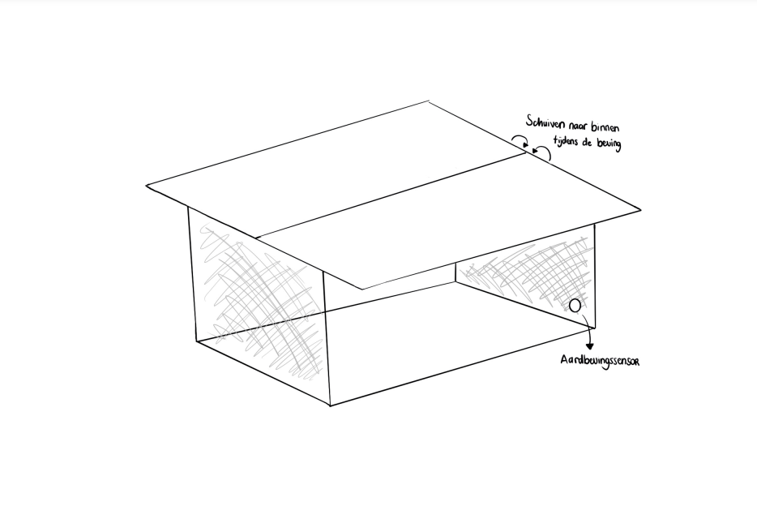

Afbeelding 5: Concept 1

Dit ontwerp heeft een No-Go gekregen, omdat het oogt als een ijzeren box (volgens de opdrachtgever en ons). Dit zal de consument niet aanspreken, waardoor het ook niet aan alle eisen voldoet.

Concept 2
Het bed is een soort hemelbed, waarbij er op ieder hoek een stalen balk naar boven toe is gericht. Het hemelbed wordt aan de bovenkant versterkt met een rechte plaat. Op de plaat is een constructie gemaakt van allerlei balken. Deze balken zullen een gedeelte van het puin opvangen tijdens de bevingen. Dit zal degene in het bed moeten beschermen.
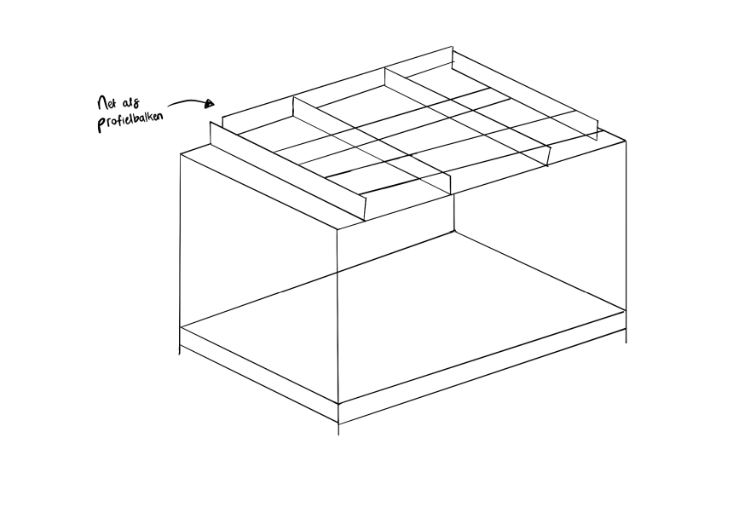

Afbeelding 6: Concept 2

Dit ontwerp zijn we niet verder gaan uitwerken, omdat we voor een ander ontwerp zijn gegaan. En als we achteraf terugkijken naar het ontwerp, vinden we het eigenlijk niet zo mooi eruit zien.

Concept 3
Dit bed is eveneens een hemelbed. Maar het verschil van dit concept met concept twee ligt aan de bovenkant. Aan de bovenkant is er een andere constructie te zien. Dit constructie is hetgeen dat te zien is in afbeelding 4 van dit verslag. Dit zal weer een gedeelte van het puin moeten opvangen, voor de veiligheid.
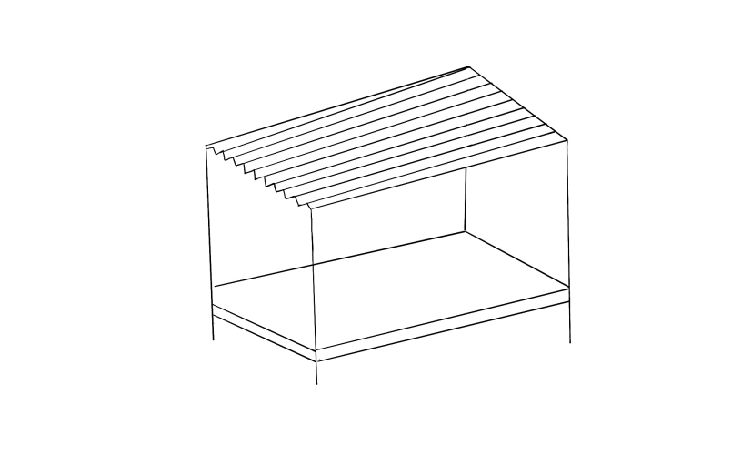

Afbeelding 7: Concept 3

Dit ontwerp heeft wederom een No-Go gekregen, omdat we verder zijn gegaan met een ander ontwerp.

Concept 4
Dit bed is ook wederom een hemelbed. Maar dit bed heeft een koepel aan de bovenkant. Dit zal de spanning va het puin moeten opvangen en het naar beneden toe leiden. Verder is aan het ontwerp te zien, dat er meerdere vangpunten zijn. Dit zorgt voor meer stabiliteit aan het bed. Dit ontwerp heeft een Go gekregen en dit zijn we ook verder gaan uitwerken.
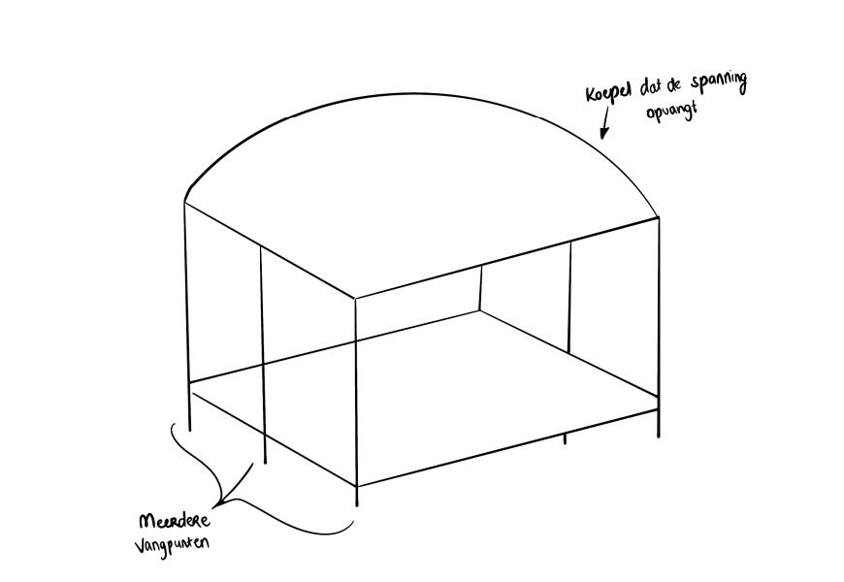

Afbeelding 8: Concept 4

Het ontwerp
Zoals eerder aangegeven, hebben we besloten om concept 4 verder uit te werken. Vanuit dit concept zijn er weer allerlei ontwerpen gekomen. Hieronder zijn de verschillende ontwerpen te zien en welk ontwerp het definitief ontwerp is.

Ontwerp 1
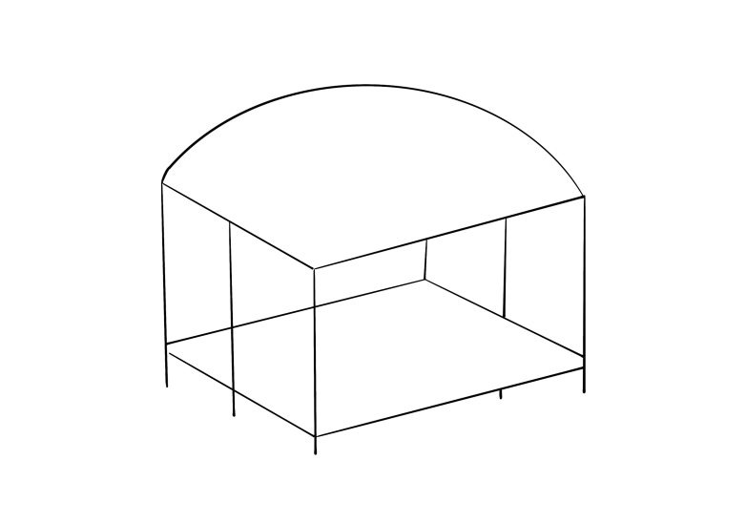
Het bed is een hemelbed met bovenop een koepel. Daarnaast heeft het bed 6 vangpunten, wat meer stabiliteit levert. Dit ontwerp voldeed nog niet aan alle eisen, waardoor we het verder zijn gaan uitwerken.
Ontwerp 2
Dit ontwerp komt best goed overeen met het vorige ontwerp. Het verschil zit in de koepel. Die is aan beiden kanten een stukje doorgetrokken, zodat het puin verder van het individu af zal liggen. Wij zijn later dit idee verder gaan uitwerken. Maar het ontwerp 2 is een basis voor het definitief ontwerp.
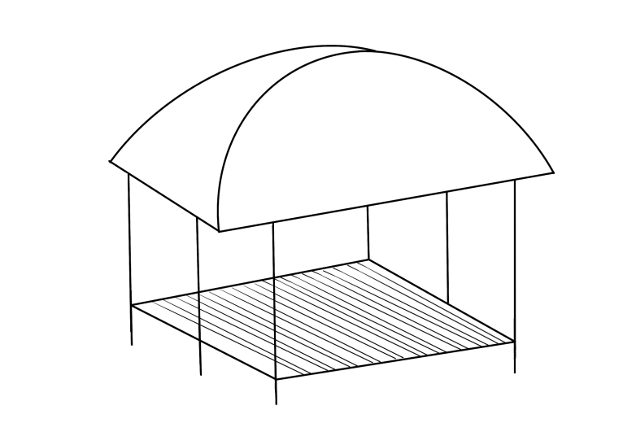

Ontwerp 3
Bij dit ontwerp heeft het koepel aan één zijde een verlening tot aan de grond. Dit oogt als een 'glijbaan'. Dit vonden wij toch niet zo mooi eruit zien. Daarom hebben we niet gekozen voor dit ontwerp.

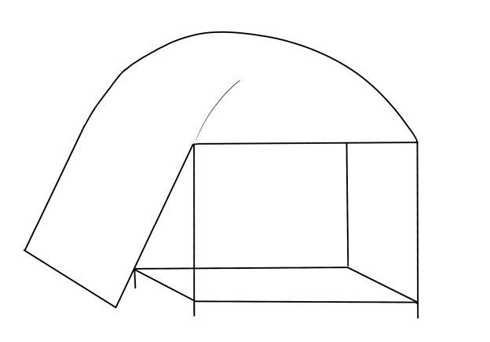

Ontwerp 4
Dit ontwerp heeft net als ontwerp 3 een glijbaan. Maar bij dit ontwerp loopt dit verlengstuk aan beiden kanten door. Dit vonden wij wederom niet mooi ogen. Daarom zijn hebben we niet voor dit ontwerp gekozen.
Nog een verschil in dit ontwerp vergeleken met ontwerp 3, is dat er bij dit ontwerp er meer ruimte aan de bovenkant is van het bed.
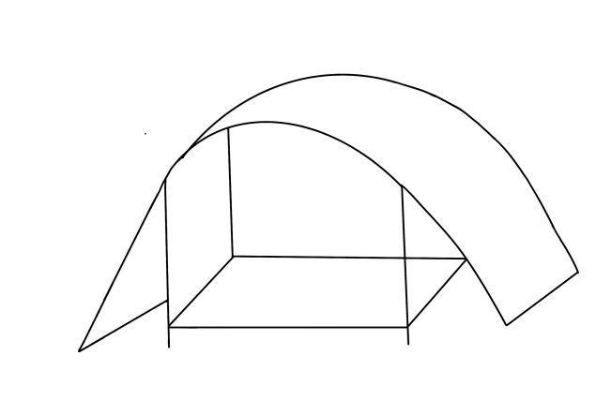

Ontwerp 5
Dit ontwerp heeft wederom een koepel. Maar om te voorkomen dat het puin de koepel buigt, hebben we een constructie geplaatst op de koepel. Hoewel het ontwerp qua stabiliteit op orde zit, oogt het niet mooi voor ons. Daarom hebben wij hiervoor een oplossing bedacht. En dit is te zien bij het definitief ontwerp.
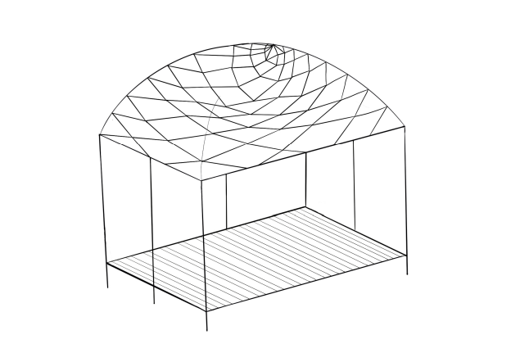

Ontwerp 6 (definitief ontwerp)
Dit ontwerp is eigenlijk een combinatie van de ontwerpen 2 en 5. Dit bed is uiteraard een hemelbed met een koepel als bovenkant. De koepel heeft aan beiden kanten een kleine verlengstuk dat het puin tegen houdt. De koepel zelf bestaat uit drie lagen. Dit is schematisch aangegeven in de afbeelding hieronder. De binnenste en buitenste laag zijn van het zelfde materiaal. Ze verschillen qua afmetingen. De laag er tussenin vormt de constructie, waardoor de koepel versterkt wordt. Daarnaast heeft het bed in totaal zeven vangpunten. Dit ontwerp zorgt voor een stabiel bed dat mooi is (naar ons idee) en aardbevingsbestendig is.
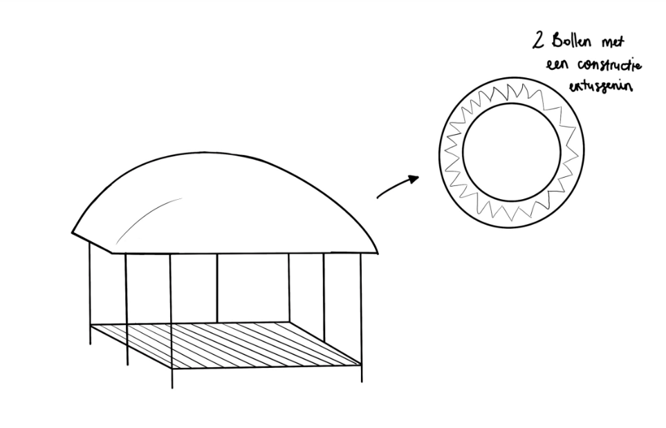

Bronnen
- vakwerk. (z.d.). https://www.joostdevree.nl/shtmls/vakwerk.shtml

